《Python 爬虫基础》之异步加载 json 数据处理 90 分钟任务书

一、任务情景描述
在互联网信息爆炸的时代，数据已成为推动社会发展的关键要素。当我们利用 Python 进行网络数据采集时，经常会遇到网页异步加载的情况。例如，在太平洋汽车的商品展示页面，为了提升用户体验，商品详情、用户评价等数据往往采用异步加载的方式，以 json 格式传输。这就像互联网世界中的 “快递包裹”，json 数据格式将各类信息有序打包，方便高效传递。
在进行数据采集工作中，我们要秉持合法、合规、道德的原则，如同快递员需遵守行业规范准确投递包裹一样，我们采集数据也应尊重知识产权，不侵犯他人隐私与商业机密，为构建健康、有序的网络环境贡献力量。本次学习任务，就是要掌握如何从网页中获取这些异步加载的 json 数据，并进行有效处理与存储，为后续数据分析、知识发现打下坚实基础 。

二、学习目标
- 深刻认识网页异步加载 json 数据格式，理解其数据结构与组织方式。
- 熟练掌握根据具体要求对处理好的数据进行存储的方法，包括存储到文件、数据库等常见方式。

三、重难点分析

（一）重点
- json 数据格式解析：准确识别 json 数据中的键值对结构，理解嵌套数据的层次关系，能够使用 Python 相关库对 json 数据进行解析。
- 数据存储实现：掌握不同存储方式的操作方法，如将数据存储为文本文件、CSV 文件，以及使用数据库存储数据，根据实际需求选择合适的存储方式。

（二）难点
- 异步加载数据的定位与获取：在复杂的网页中，准确找到异步加载 json 数据的请求链接，分析请求参数和响应内容，解决数据获取过程中的各种问题。
- 数据处理与存储的灵活性：根据不同的数据格式和存储需求，灵活调整数据处理和存储的代码逻辑，确保数据的完整性和可用性。

四、学习准备
- 软件准备：安装 Python 环境（建议 Python 3.6 及以上版本），安装常用的 Python 库，如 requests、json、pandas、sqlite3 等。
- 硬件准备：可正常运行 Python 程序的计算机。
- 资料准备：提前学习 Python 基础语法、requests 库的基本使用方法，准备相关的学习文档和代码示例。

五、课前学习检查（学习通完成）

（二）检查方式
学生通过学习通平台完成上述 10 道题目，教师在学习通后台查看学生答题情况，了解学生课前学习效果，针对普遍存在的问题在课堂上重点讲解。

六、课堂学习任务

（一）任务一：认识网页异步加载 json 数据格式（20 分钟）
- 情景引入：展示某书籍平台商品详情页，通过浏览器开发者工具的 “网络” 面板，演示如何找到异步加载商品评价数据的请求链接，观察请求的 URL、请求头和响应内容，引导学生认识到该响应内容是 JSON 格式数据。
- 知识讲解：详细讲解 JSON 数据格式的语法规则，包括对象（大括号包裹的键值对集合）、数组（中括号包裹的有序值列表）、值的类型（字符串、数字、布尔值、null、对象、数组）等，结合实际的 JSON 数据示例进行分析。
- 代码引导：在 Python 中使用requests库发送请求获取 JSON 数据，使用json库解析数据。示例代码如下：
- 任务：获取汽车的名称和图片数据
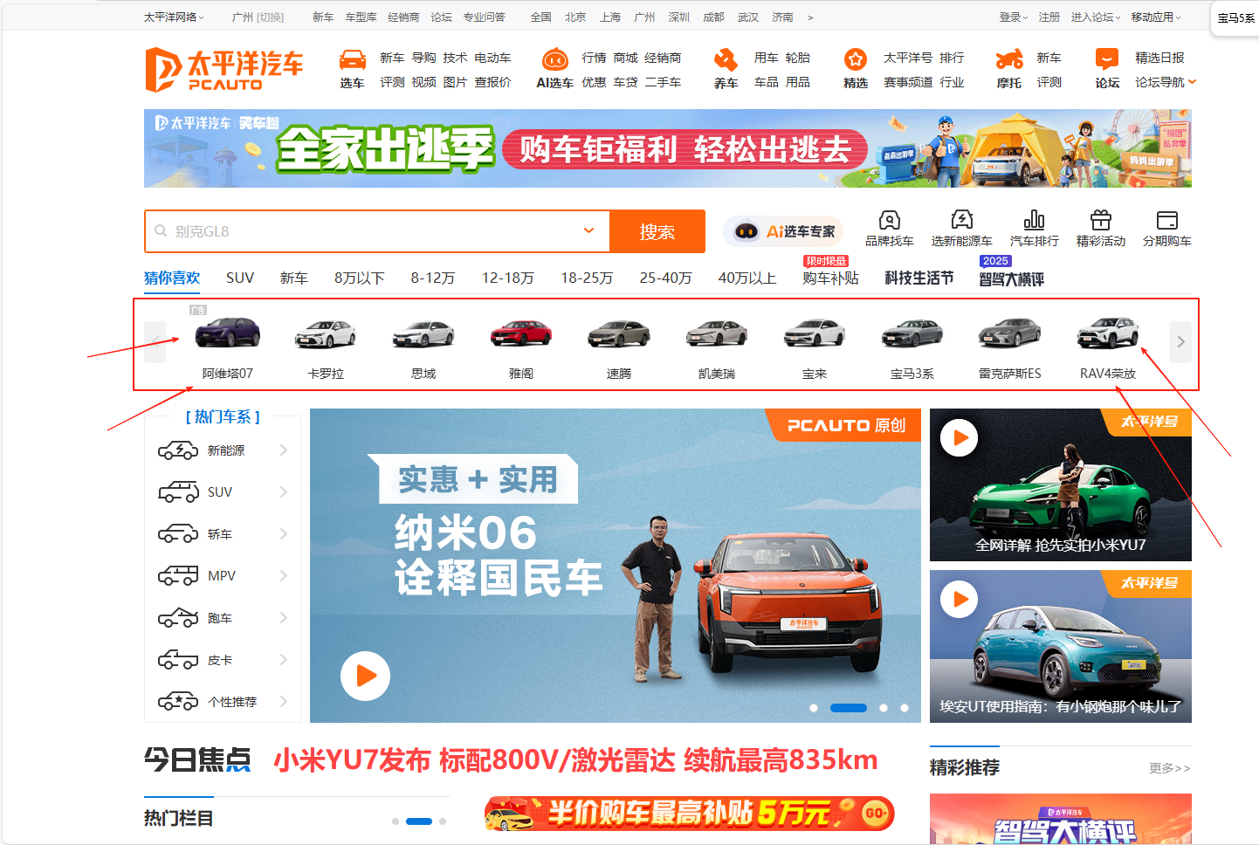
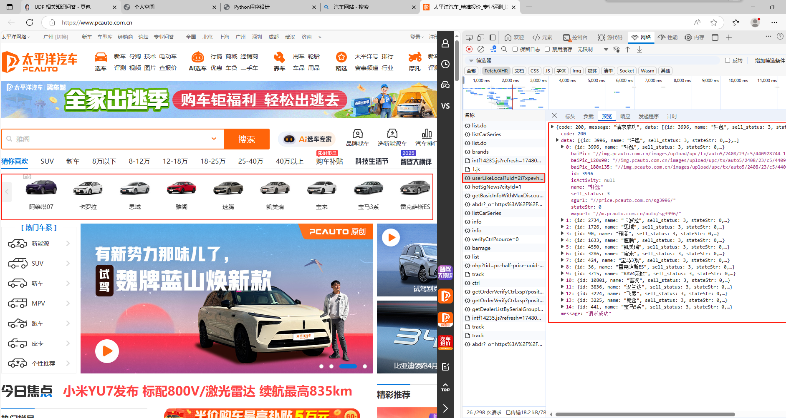
任务：获取汽车的名称和图片地址
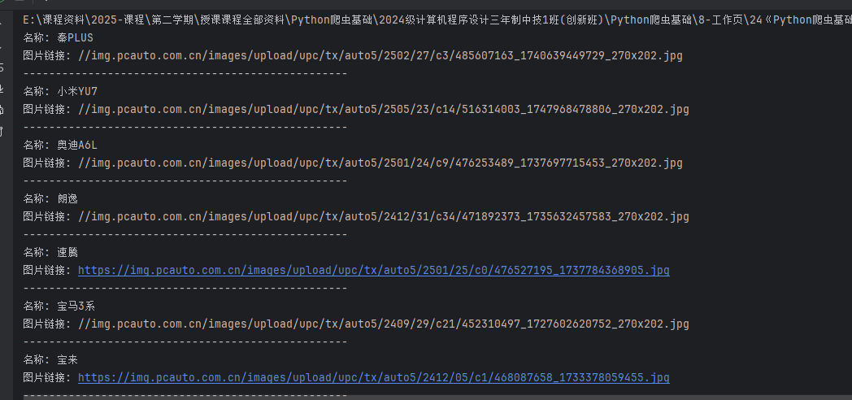
- 学生实践：学生仿照示例代码，尝试获取其他网页异步加载的 JSON 数据，并进行初步解析，教师巡视指导，解答学生疑问。

（二）任务二：数据存储（40 分钟）
- 存储到文本文件
  - 知识讲解：讲解如何使用 Python 的文件操作，将解析后的 JSON 数据存储为文本文件。强调打开文件的模式（如'w'写入模式），以及如何将 Python 对象转换为字符串写入文件。
  - 代码引导：示例代码如下：

- 学生实践：学生将获取到的 JSON 数据存储为文本文件，教师检查学生代码，纠正错误。
- 存储到 CSV 文件
  - 知识讲解：介绍json库的基本使用方法，讲解如何将 JSON 数据转换为适合存储为 CSV 格式的结构，如将 JSON 数据中的列表或字典转换为 DataFrame 对象。
  - 代码引导：示例代码如下：
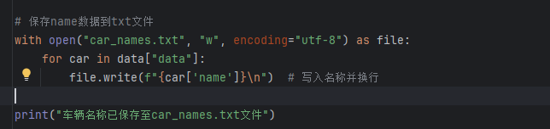

  - 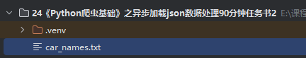
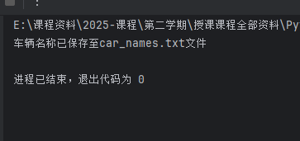
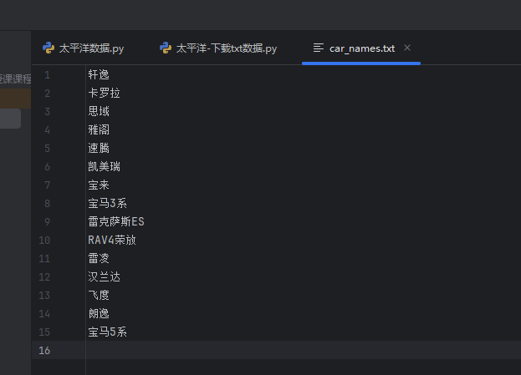
- 学生实践：学生将 JSON 数据存储为 CSV 文件，教师巡视指导，解决学生在数据转换和存储过程中遇到的问题。

（三）相似案例拓展（10 分钟）
展示另一个网页异步加载 JSON 数据处理与存储的案例，如某新闻网站的新闻列表数据获取与存储。教师引导学生分析案例中的请求链接、数据格式和存储需求，让学生尝试编写代码实现，进一步巩固所学知识，把图片进行下载。
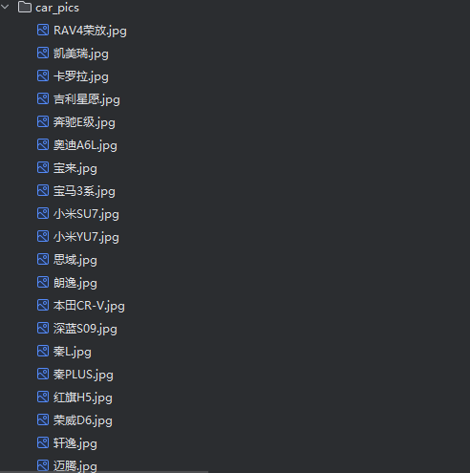
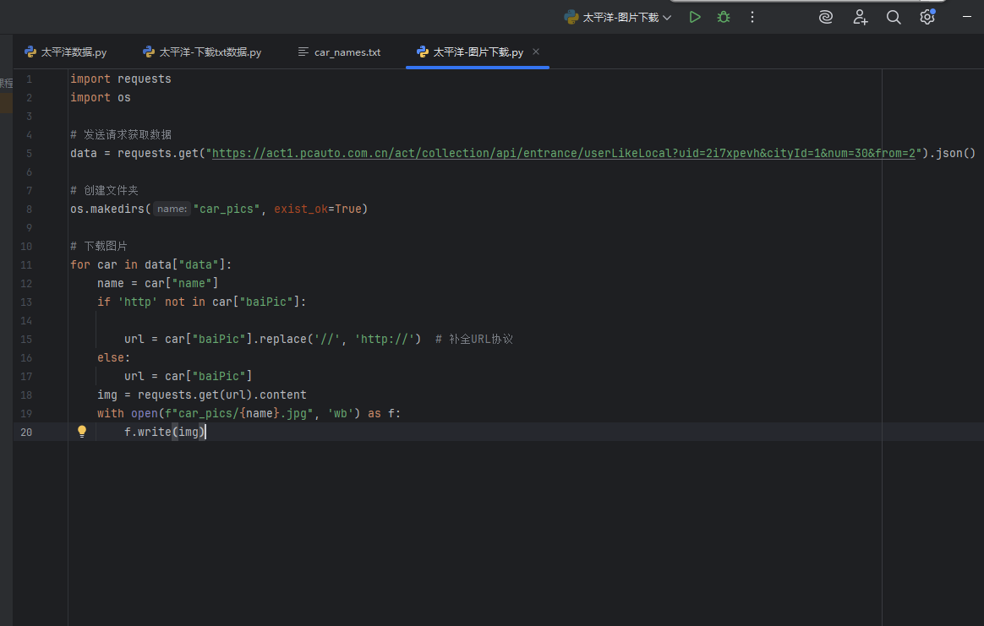

（四）总结与答疑（10 分钟）
- 学生分享：邀请部分学生分享自己在课堂学习任务中的收获、遇到的问题及解决方法。
- 教师总结：教师对本节课的重点知识进行系统总结，强调 JSON 数据格式解析和数据存储的关键要点，对学生普遍存在的问题进行再次讲解和强调。
- 答疑解惑：学生提出仍存在疑问的地方，教师进行针对性解答。

七、课程总结
本节课主要学习了网页异步加载 json 数据格式的认识与处理，以及根据要求对处理好的数据进行存储。通过实际案例和代码实践，同学们掌握了使用requests库获取异步加载的 JSON 数据，使用json库解析数据，以及将数据存储为文本文件、CSV 文件和 SQLite 数据库的方法。在学习过程中，我们不仅要掌握技术知识，更要牢记数据采集的道德与法律规范，合法合规地获取和使用数据。希望同学们课后能够继续练习，加深对知识的理解和掌握，在后续的学习和实践中能够灵活运用这些技能。

八、课后作业
- 选取一个包含异步加载 JSON 数据的网页，获取其中的数据，并将其存储为 CSV 文件和 SQLite 数据库。
- 对存储的数据进行简单分析，如统计某类数据的数量、计算数据的平均值等，将分析结果以文档形式提交。

九、评分标准

评分项目 | 评分标准 | 分值 | 扣分标准
课前学习通微课任务检测（15 分） | 1. 完成全部 10 道任务题2. 答题正确率达到 80% 及以上 | 15 分 | 1. 未完成全部题目，每少做 1 题扣 2 分2. 正确率低于 80%，每低 10% 扣 3 分
课中任务一：认识网页异步加载 json 数据格式（35 分） | 1. 能够正确找到网页异步加载 JSON 数据的请求链接，并获取数据2. 对获取的 JSON 数据能够进行准确解析，理解数据结构 | 35 分 | 1. 无法找到请求链接或获取数据失败，扣 15 分；链接或请求存在小问题，扣 5 - 10 分2. 数据解析错误或对数据结构理解有误，扣 15 分；部分解析不准确，扣 5 - 10 分
课中任务二：数据存储（35 分） | 1. 能够将数据正确存储为文本文件、CSV 文件和 SQLite 数据库2. 存储过程中数据完整，无丢失或错误存储 | 35 分 | 1. 每少实现一种存储方式扣 10 分；存储过程存在语法错误，每次扣 3 - 5 分2. 数据丢失或存储错误，根据严重程度扣 5 - 15 分
课后总结与代码规范（15 分） | 1. 完成课后作业，提交分析文档和代码2. 代码格式规范，变量命名合理，有必要的注释 | 15 分 | 1. 未完成作业，扣 10 - 15 分；作业完成不完整，扣 5 - 10 分2. 代码格式混乱、命名不规范、缺少注释，每项扣 2 - 5 分
这份任务书涵盖学习全流程与评分标准。你可说说对任务难度、案例类型等方面的看法，或提出其他修改需求。

